I drive compatti più avanzati sul mercato: flessibilità, sicurezza e controllo motore ad alte prestazioni in un design compatto

Eggelsberg/Nuremberg – B&R, la divisione Machine Automation di ABB, presenta due nuovi moduli per la famiglia ACOPOS: ACOPOS X2 e ACOPOS X4. Le nuove soluzioni ampliano le opzioni a disposizione dei costruttori di macchine in un formato compatto e si integrano nel sistema modulare X20, aumentando la versatilità grazie al supporto di diversi tipi di motori ed encoder da un unico modulo.
ACOPOS X2 – Intelligente, sicuro e versatile
ACOPOS X2 può controllare due motori stepper, due motori brushless DC oppure uno per ciascun tipo, con una potenza complessiva fino a 1 kW. Ciò lo rende adatto a diverse applicazioni, come ad esempio il posizionamento su macchine, come richiesto ad esempio nell'industria dell'imballaggio e della lavorazione dei metalli. Il modulo supporta diversi tipi di encoder integrati, ma può funzionare anche senza encoder. La funzione di sicurezza Safe Torque Off (STO) certificata SIL 3 garantisce la sicurezza funzionale, mentre il controllo ad anello chiuso assicura precisione, prestazioni elevate e accuratezza.
ACOPOS X4 – Controllo di quattro servomotori da un singolo dispositivo
ACOPOS X4 consente il controllo di fino a quattro servomotori da un singolo modulo, con una potenza totale fino a 1 kW, offrendo un controllo di precisione avanzato e la tecnologia SafeMotion integrata. Un tempo di ciclo di 50 μs assicura elevata reattività, mentre il design compatto permette un fattore di sovraccarico fino al doppio della corrente nominale. In configurazioni a otto motori, ciò può ridurre l’ingombro del quadro elettrico fino al 30%. La tecnologia SafeMotion integrata riduce la necessità di cablaggio esterno grazie alla trasmissione dei dati di sicurezza su una rete standard, consentendo tempi di reazione più rapidi e macchine più compatte.
"La nuova famiglia ACOPOS X offre un controllo motore potente e preciso in un formato compatto, fornendo ai costruttori di macchine soluzioni flessibili, sicure e scalabili per applicazioni a bassa potenza con la massima efficienza”, ha dichiarato Wilfried Guerry, Product Manager Motion di B&R Industrial Automation.
ACOPOS X2 e ACOPOS X4 offrono soluzioni scalabili per applicazioni di potenza medio-bassa, combinando sicurezza integrata, supporto flessibile dei motori e compatibilità con il sistema X20 e i moderni standard di comunicazione, per un’integrazione efficiente in diversi ambienti di automazione.

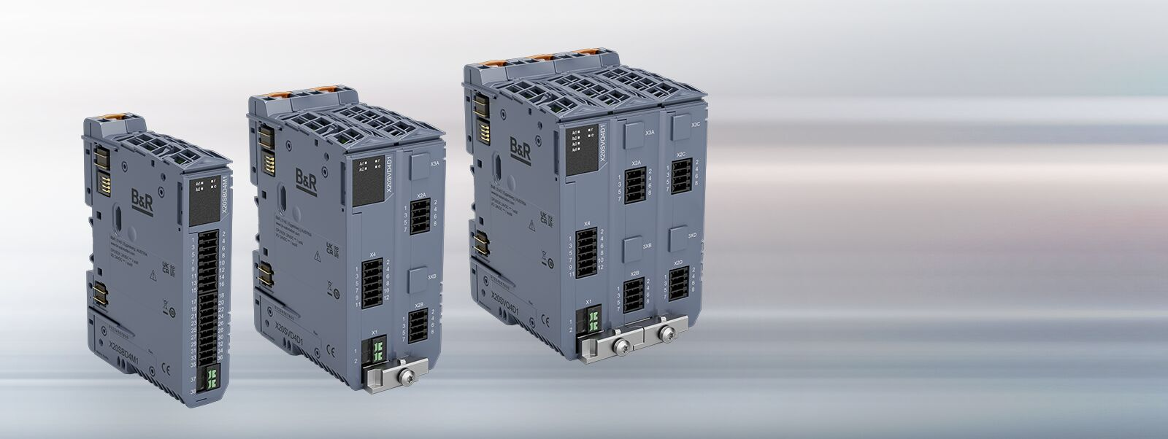
B&R, la divisione Machine Automation di ABB, presenta ACOPOS X2 e ACOPOS X4, offrendo ai costruttori di macchine più opzioni in un pacchetto compatto. Entrambi i moduli si collegano al sistema X20 basato su slice.

About Machine Automation, ABB
ABB’s Machine Automation division delivers automation solutions and services for machine and factory applications across industries such as consumer packaged goods, printing, life sciences, plastics, energy and maritime. With its B&R’s product portfolio, the division delivers integrated control and software, motion control, mechatronics, and machine automation technologies designed to simplify processes and optimize factory operations.

